

SEGURIDAD DE SISTEMAS INFORMÁTICOS

Práctica 2 – Directorio activo



Pablo Menéndez Suárez – UO252406

71899158P

CLIENTE: Windows 7, que se puede descargar del campus virtual, en Material auxiliar de clase: Windows 7 – AD: • Nombre: W7-AD-UOxxxxx, donde xxxxx es vuestro UO. • Tipo: Microsoft Windows 7. Seguridad de los Sistemas ESCUELA DE INGENIERÍA INFORMÁTICA DE OVIEDO Informáticos • Versión: 32 bits. • Memoria: 2GB. • Disco duro: Usar uno existente y seleccionamos el archivo “Windows 7.vmdk” de la carpeta donde hemos descomprimido la imagen descargada del campus Windows 7 – AD

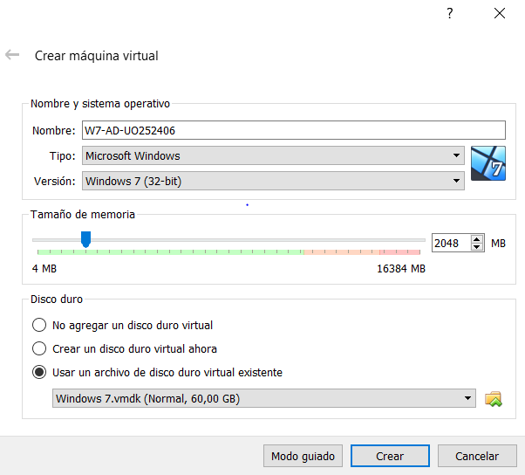

SERVIDOR: Windows Server 2008, que se puede descargar del campus virtual, en Material auxiliar de clase: Windows Server 2008: • Nombre: WS8-AD-UOxxxxx, donde xxxxx es vuestro UO. • Tipo: Microsoft Windows 2008. • Versión: 64 bits. • Memoria: 2GB. • Disco duro: Usar uno existente y seleccionamos el archivo “Windows Server 2008.vmdk” de la carpeta donde hemos descomprimido la imagen descargada del campus Windows Server 2008.

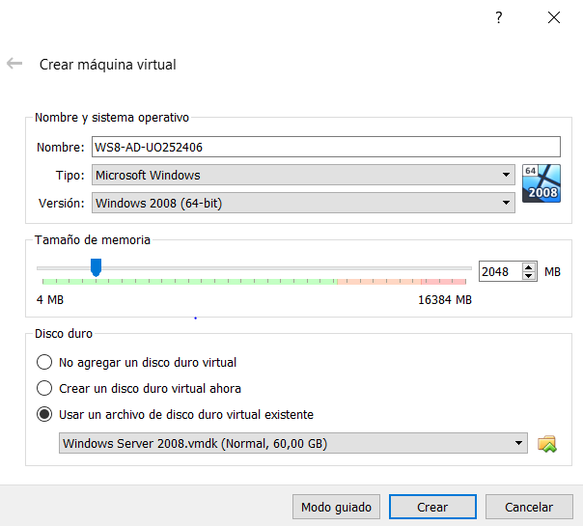

**Para que ambas máquinas puedan comunicarse entre sí, hay que especificar en cada una de ellas que usen el modo “Adaptador puente”. Clic derecho en la máquina virtual-Red y en el Adaptador 1 elegimos conectado a “Adaptador puente”. En Avanzadas elegimos Modo promiscuo-Permitir todo.**

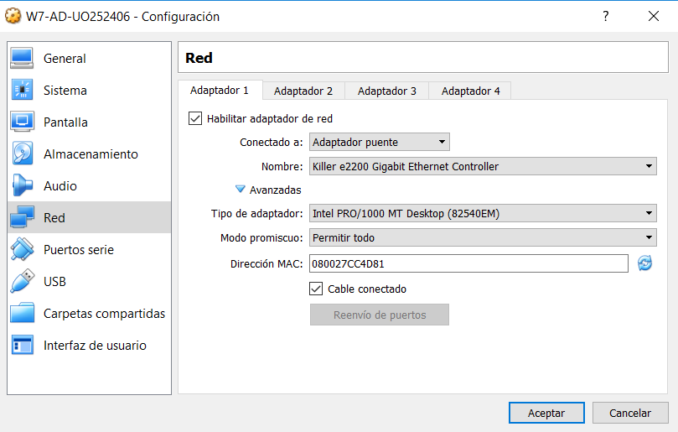

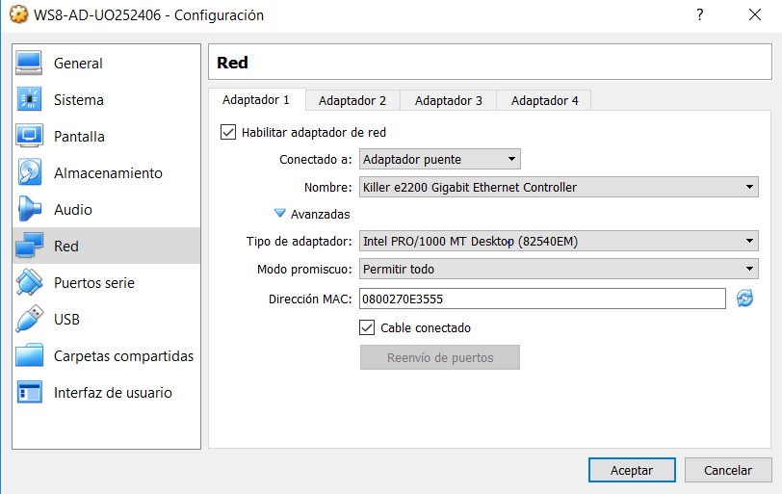**Vete a "Menú inicio, Panel de control, Centro de Redes y Recursos Compartidos, Cambiar Configuración del Adaptador, Conexión de área local, botón derecho, estado, detalles" y toma nota de la IP, máscara de subred, la puerta de enlace y el servidor DNS**

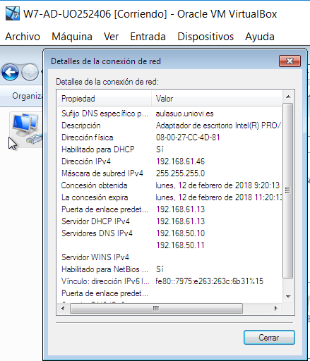

* **Dirección IPv4:** 192.168.61.46
* **Mascara de subred:** 255.255.255.0
* **Puerta de enlace:** 192.168.61.13
* **Servidor DNS preferido:** 192.168.50.10
* **Servidor DNS alternativo:** 192.168.50.11

**Asigna esas propiedades como valores estáticos. "Menú inicio, Panel de control, Centro de Redes y Recursos Compartidos, Cambiar Configuración del Adaptador, Conexión de área local, botón derecho, propiedades, protocolo internet (TCP/IP), propiedades"**

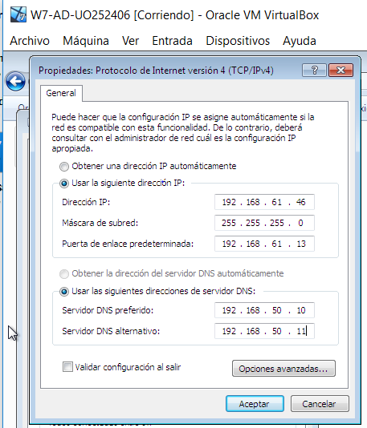

**La máquina virtual tiene dos cuentas: “nombre” y “administrador” e inicialmente no tienen contraseña ninguna de ellas. Añade una contraseña que puedas recordar a la cuenta a cada una de ellas. La cuenta “administrador” es la que tiene todos los permisos de administración del servidor.**

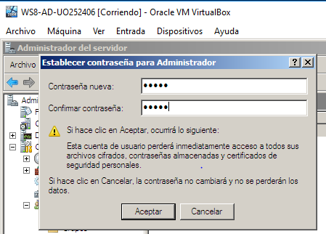

**Asignar una IP estática del mismo rango que la máquina W7. Inicio, Red, (botón derecho) Propiedades, Administrar Conexiones de Red, Conexión de Área Local, (botón derecho) Propiedades, protocolo internet (TCP/IP), propiedades**

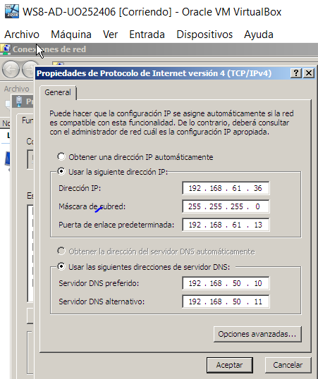

**Pinchar en “Agregar funciones" • En el asistente: • Seleccionar “Servicios de Dominio de Active Directory”** 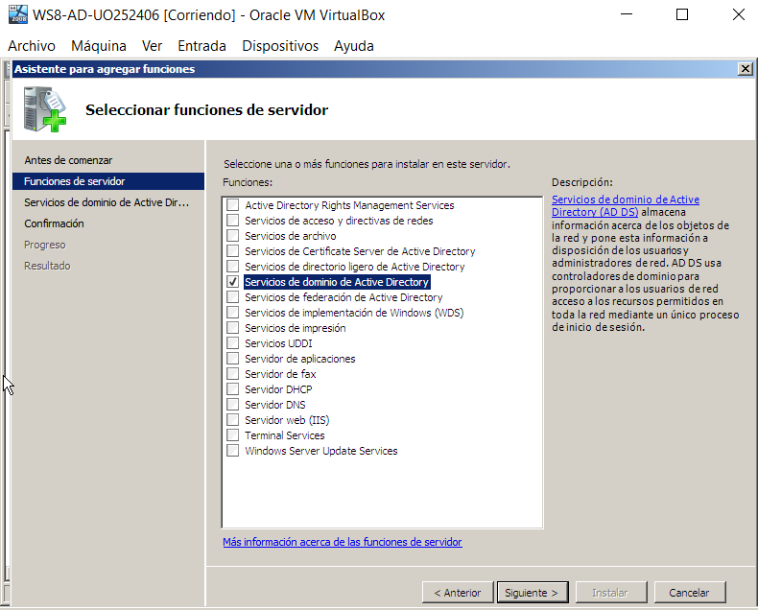

**Tras instalar una serie de componentes llegaremos a una pantalla donde nos pide que iniciemos el asistente, lo hacemos. Si nos equivocamos podemos ejecutar el asistente mediante dcpromo.exe**

**Seleccionamos crear un bosque nuevo • Como nombre FQDN": UOXXXX.local.(siendo UOXXXX tu UO)** 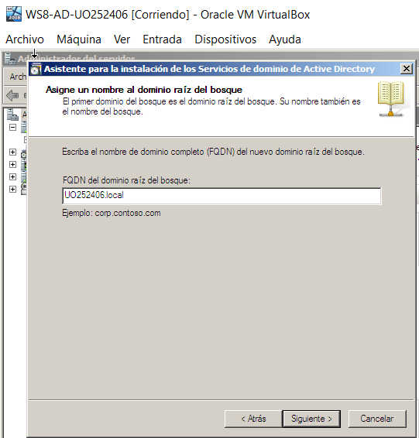

**• Vamos aceptando opciones por defecto. • Cuando nos pregunta por el “nivel Funcional del Bosque” seleccionamos 2003 si queremos que el cliente sea un XP, si tenemos como cliente W7 podemos usar 2008.**

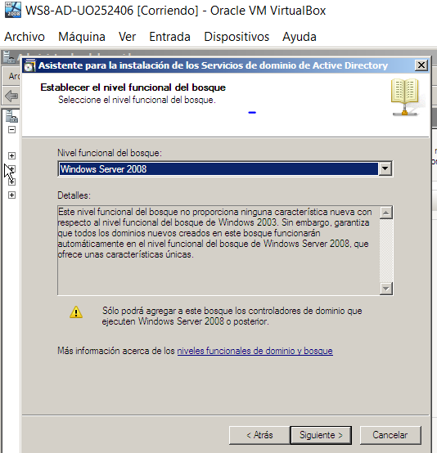

**Cuando nos pregunta por la opción de crear un DNS aceptamos todo por defecto. • Al finalizar pide que reiniciemos y lo hacemos**

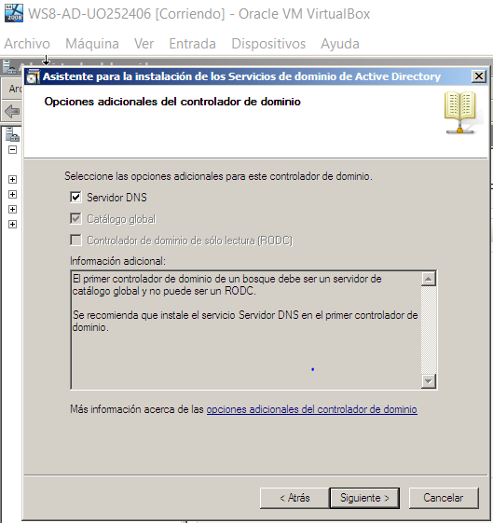

**Una vez reiniciado: • Iniciar sesión como administrador. • En "Menu inicio, Herramientas administrativas, Usuarios y equipos de AD, UOXXXX.local (botón derecho)": • Crear las Unidades Organizativas (UO), grupos y usuarios siguientes:**

**Unidades Organizativas: • Profesores. • Alumnos.**

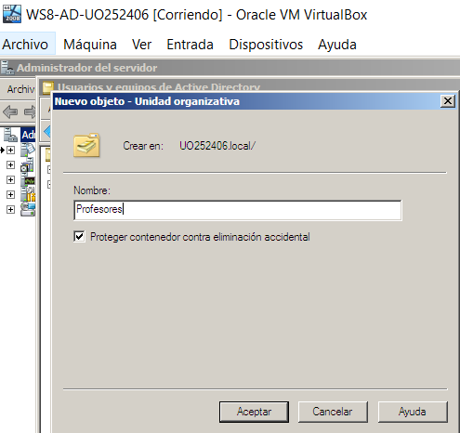

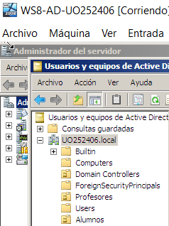

**Grupos de seguridad globales (en las respectivas UO): • Profesores SSI • Profesores SSOO • Alumnos SSI • Alumnos SSOO**

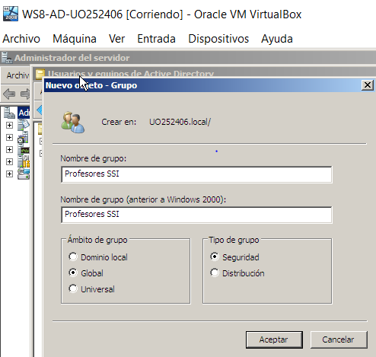

**Usuarios (en las respectivas UO): • ProfeSSI (miembro de grupo Profesores SSI). • ProfeSSOO (miembro de grupo Profesores SSOO). • AluSSI (miembro de grupo Alumnos SSI). • UOXXXXSSI (miembro de grupo Alumnos SSI) • AluSSOO (miembro de grupo Alumnos SSOO). • Poner a todos ellos contraseñas fáciles de recordar (por ejemplo “ssi_2018”), que nunca caducan y que no cambie al inicio de sesión.**

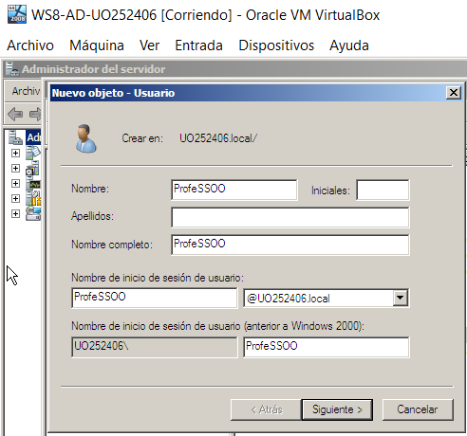

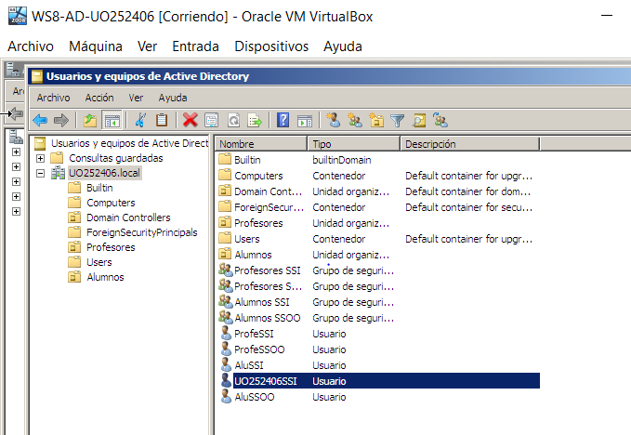

**5. Configuración de Windows 7: • Iniciar sesión como administrador. • Añadir en el W7 el equipo W2008 como DNS. ("Menú inicio, Panel de control, Centro de Redes y Recursos Compartidos, Cambiar Configuración del Seguridad de los Sistemas ESCUELA DE INGENIERÍA INFORMÁTICA DE OVIEDO Informáticos Adaptador, Conexión de área local, botón derecho, propiedades, protocolo internet (TCP/IP), propiedades")**

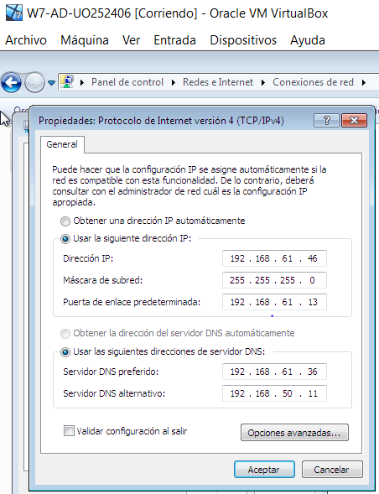

**Incluye esta máquina en el dominio UOXXXX.local: • "Inicio, Equipo, Propiedades, Nombre de equipo, Cambiar configuración": • Nombre de equipo: W7-UOxxxxxx • Dominio: UOXXXX • Se pedirán credenciales de una cuenta del dominio para poder añadirlo. • Una vez añadido el equipo se reiniciará.**

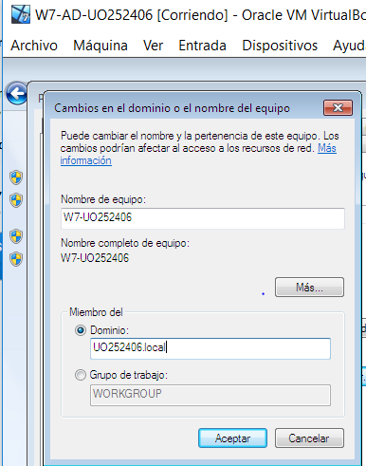

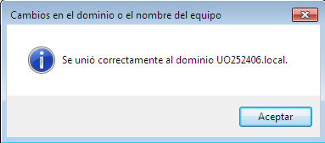

**Comprueba que puedes entrar en Windows 7 con los usuarios del dominio UOXXXXXX.**

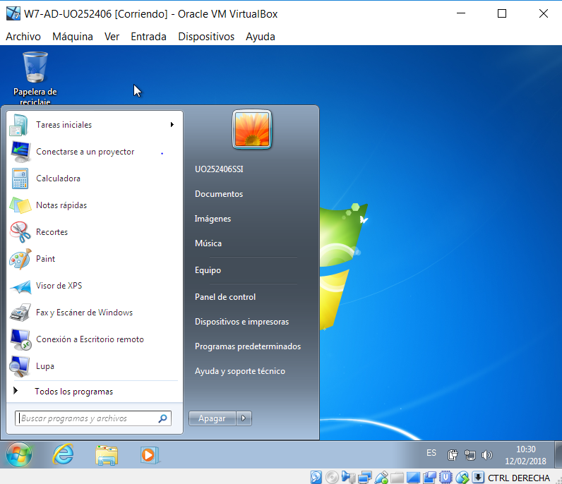

**Comprueba que puedes ver el equipo en el servidor 2008 • Menu inicio, Herramientas administrativas, Usuarios y equipos de AD, UOXXXX.local, computers**

